 | Republika e Kosovës  Republika Kosova-Republic of Kosovo  Qeveria - Vlada - Government  Komuna e Gllogocit  Drejtoratit për Kulturë, Rini dhe Sport | 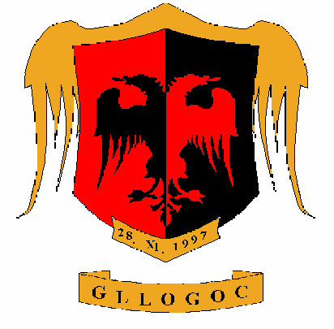

D E K L A R A T Ë

Për Konflikt Interesi në mes të aplikuesit përkatësisht përfaqësuesve/udhëheqesit të aplikuesit dhe organizatës buxhetore
deklarojë se organizata jonë:
(shëno emrin e OJQ-së)

X

Unë ________________ me nr personal: _______________ përfaqësuesi i OJQ-së___________________ deklaroj me përgjegjësi të plotë se nuk ka konflikt interesi në mes aplikuesit përkatësisht përfaqësuesve/udhëheqesit të aplikuesit dhe organizatës buxhetore.
Vendi dhe data:
Emri dhe nënshkrimi i përfaqësuesit të autorizuar

